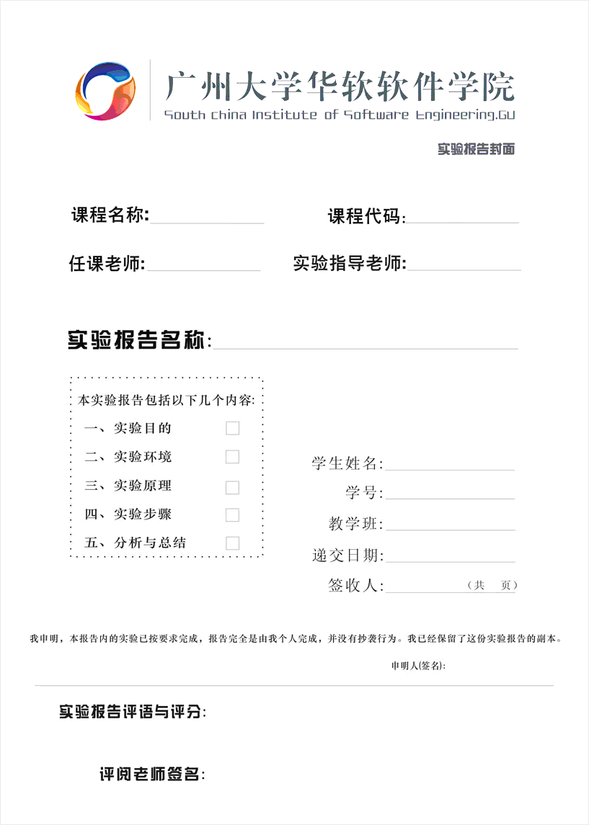

莫辰梓

曾倩怡

2240233148
莫辰梓

系统分析
后台管理系统是提供给网站管理人员使用的系统，必须输入正确的用户名、密码进行登录之后才能够进入系统。在大多数项目中，都需要开发一个后台管理系统，来对网站的内容进行管理。为此，本实训开发一个通用的后台管理系统，具体功能包括后台用户登录、菜单管理、RBAC角色管理权限（包括角色管理，权限管理，用户管理，访问控制）、分类管理、商品管理、图片管理等主要的通用性功能，同时对Ajax请求的封装、表单验证以及为开发后台的其他功能提供一些支撑技术的开发。

系统角色（参与者）挖掘
超级管理员：拥有全部管理权限。
普通管理员：根据分配的权限可操作相应的菜单功能。

功能分析

系统实体及属性
管理员：编号，所属角色（角色编号），用户名，密码，盐值。
用户角色：编号，角色名称。
权限：编号，所属角色（角色编号），功能模块，操作（方法）。
菜单：编号，父（上级）菜单，菜单名称，图标，功能模块，排序值。
相册：编号，父（上级）相册，保存路径，相册名称，排序值。
图片：编号，所属相册，所属用户，保存路径。
商品分类：编号，父（上级），分类名，排序值，图片。
商品信息：编号，所属分类，商品名称，卖点，价格，库存量，图片，状态，详情，相册，删除时间。

后台功能结构
根据上述挖掘的实体，整理的系统功能结构如图1-1所示。
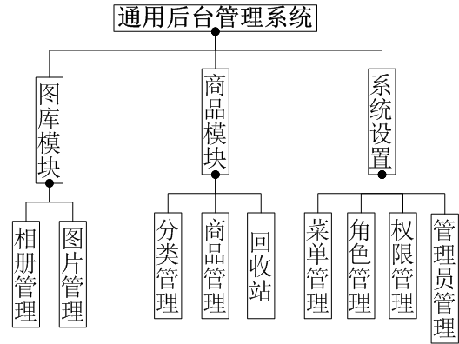
图1-1 系统功能结构图

系统开发方案
系统使用ThinkPHP框架进行快速开发，MySQL作为后台数据库。系统架构如图1-2所示。
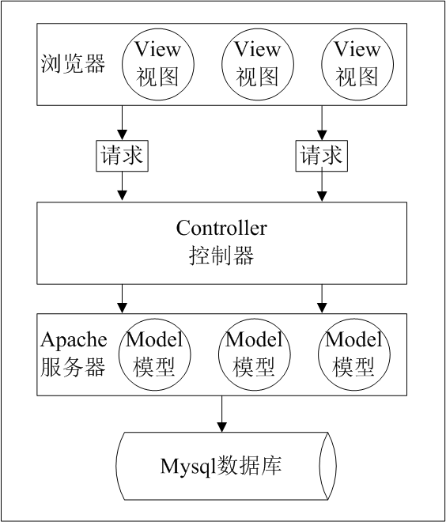
图1-2 系统架构图

系统设计

后端功能模块设计
1、登录业务流程图
登录业务和注销业务如图2-1、2-2所示。
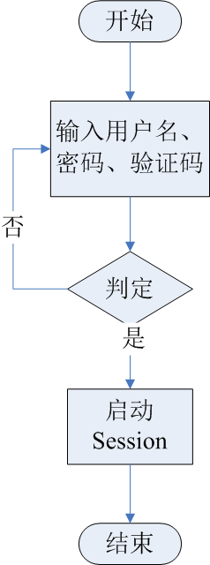
图2-1 后台登录流程
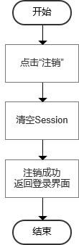
图2-2 注销业务流程
2、菜单管理业务流程
菜单管理的业务有菜单列表、菜单添加、修改和删除，其业务流程分别如图2-3、2-4、2-5、2-6所示。
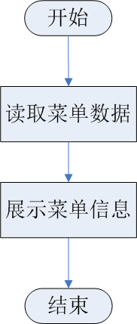
图 2-3 菜单展示
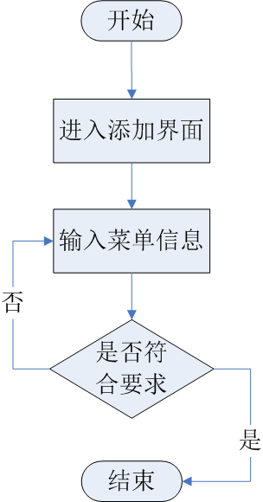
图2-4 添加菜单
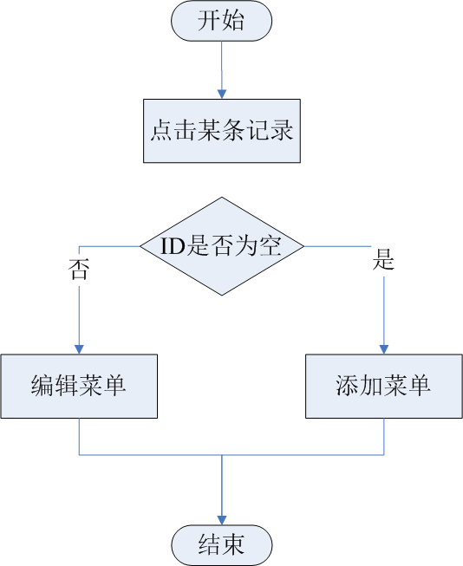
图2-5 修改菜单
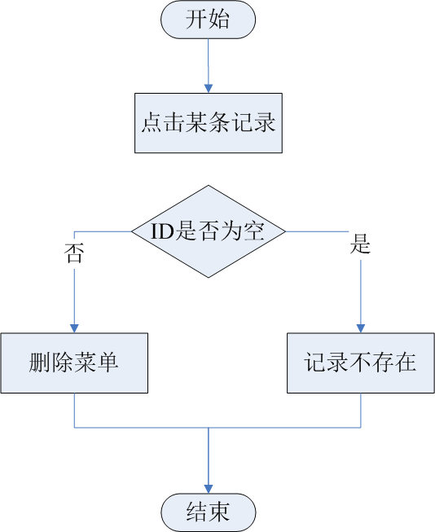
图2-6 删除菜单
3、角色管理业务流程
角色管理的业务有角色列表、添加、编辑、删除和重置密码，业务流程如图2-7所示。
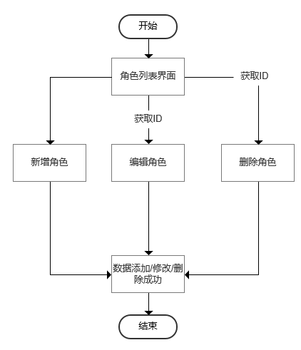
图2-7 角色管理业务流程
4、权限管理管理业务流程
权限管理的业务有权限列表、添加、编辑、删除，业务流程如图2-8所示。
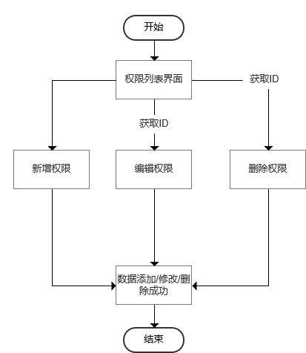
图2-8 权限管理流程图
5、用户管理业务流程
用户管理业务有用户列表、添加、编辑和删除，业务流程分别如图2-9所示。
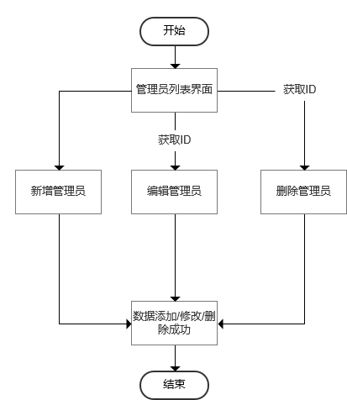
图2-9 管理员管理流程图
6、商品分类管理业务流程
分类管理业务有分类列表、添加、详情、编辑和删除，业务流程如图2-10所示。
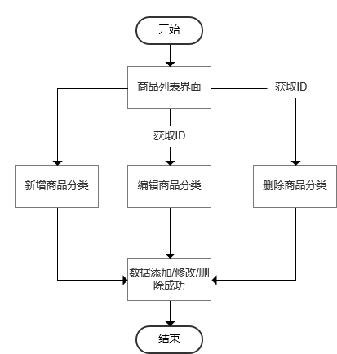
图2-10 商品分类管理流程
7、图片管理业务流程
图片管理业务有相册列表、查看相册、上传图片和删除图片，业务流程如图2-11所示。
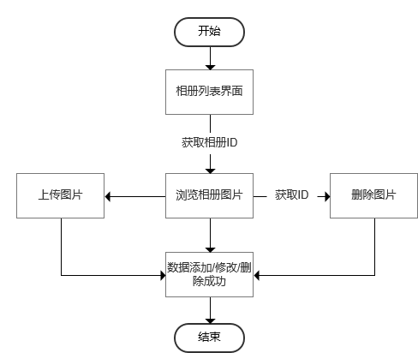
图2-11 图片管理业务流程
8、商品管理业务流程
商品管理业务有商品列表、商品软删除、商品上/下架、商品添加和删除，业务流程如图2-12所示。
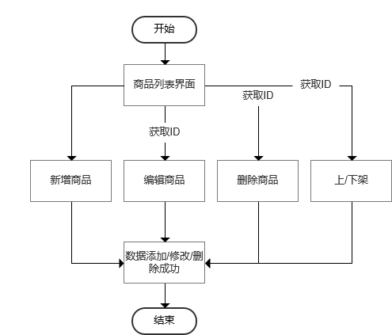
图2-12 商品管理业务流程
9、回收站业务流程
回收站业务有商品列表、项目软删除、项目上下架、项目添加和删除，业务流程分别如图2-13所示。
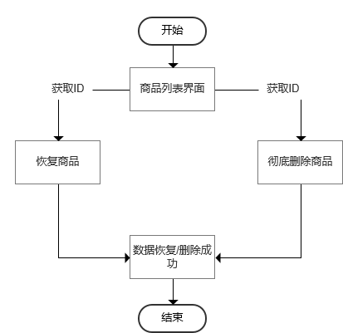
图2-13 回收站业务流程

系统UI模型
对系统应用的界面进行UI设计。

后台主页面UI图
后台主页面UI如图2-14所示。
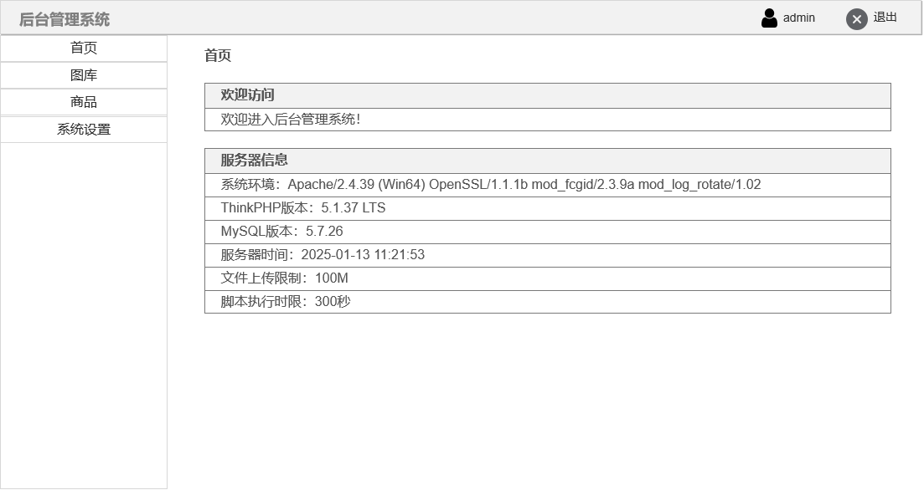
图2-14 后台主页面

后台管理页面UI图
1、菜单管理UI，如图2-15所示。
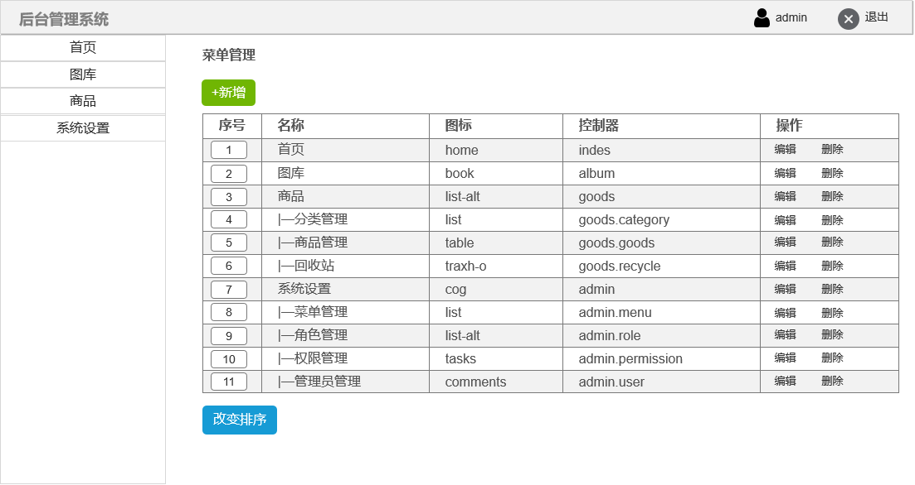
图2-15 菜单管理UI模型
其他的UI模型，如图库管理、商品分类、商品管理、回收站、角色管理、权限管理以及管理员管理等UI模型与上述一致，只需适当改变右侧显示内容界面即可。请同学们参照图2-15完成上述功能的UI模型。

数据库设计

系统E-R关系
提示：根据1.2节给出的实体与实体属性找出系统的E-R关系，并根据示例画出其余的E-R关系图。
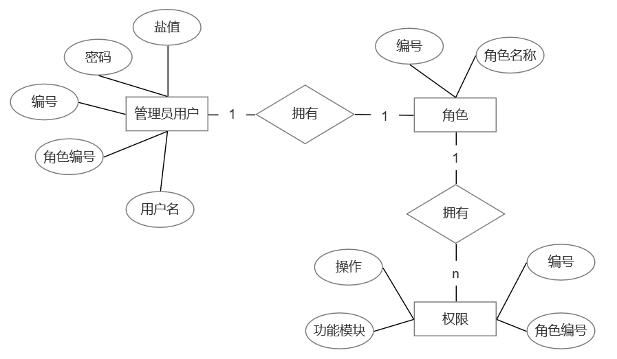
图3-1 系统ER关系图

数据库表结构（数据字典）
根据1.2节挖掘出的实体属性进行数据库表结构设计。每个实体对应一张数据库表，各表的字段依据实体属性的个数自行进行增加表格的行或删除行。
1、管理员表（admin_user），其结构如表3-1所示。
表3-1 管理员表（admin_user）
字段 | 类型 | 是否为空 | 是否主外键 | 备注
id | int | 否 | 是 | 编号
admin_role_id | int | 否 | 否 | 角色id
username | varchar | 否 | 否 | 用户名
password | varchar | 否 | 否 | 密码
salt | char | 否 | 否 | 密码盐值
create_time | timestamp | 否 | 否 | 创建时间
update_time | timestamp | 否 | 否 | 更新时间
2、菜单表（admin_menu），其结构如表3-2所示。
表3-2 菜单表（admin_menu）
字段 | 类型 | 是否为空 | 是否主外键 | 备注
3、角色表（admin_role）, 其结构如表3-3所示。
表3-3 角色表（admin_role）
字段 | 类型 | 是否为空 | 是否主外键 | 备注
id | int | 否 | 是 | 编号
name | varchar | 否 |  | 角色名称
create_time | timestamp | 否 |  | 创建时间
update_time | timestamp |  |  | 更新时间
4、权限表（admin_permission）, 其结构如表3-4所示。
表3-4 权限表（admin_permission）
字段 | 类型 | 是否为空 | 是否主外键 | 备注
id | int | 否 | 是 | 编号
admin_role_id | int | 否 |  | 角色id
controller | varchar | 否 |  | 控制器/模块
action | varchar | 否 |  | 操作/方法
create_time | timestamp | 否 |  | 创建时间
update_time | timestamp |  |  | 更新时间
5、相册表（album）, 其结构如表3-5所示。
表3-5 相册表（album）
字段 | 类型 | 是否为空 | 是否主外键 | 备注
6、图片表（album_images）, 其结构如表3-6所示。
表3-6 图片表（album_images）
字段 | 类型 | 是否为空 | 是否主外键 | 备注
7、商品分类表（goods_category）, 其结构如表3-7所示。
表3-7 项目分类表（goods_category）
字段 | 类型 | 是否为空 | 是否主外键 | 备注
8、商品表（goods_ goods）, 其结构如表3-8所示。
表3-8 商品表（goods_ goods）
字段 | 类型 | 是否为空 | 是否主外键 | 备注

